LE BON GRAIN ET L’IVRAIE
LE BON GRAIN : tout ce qu’il y a de beau, de grand et de vrai dans une personne.
L’IVRAIE : tout ce qui sème la zizanie, la discorde
Voilà de quoi est faite l’humanité : un mélange de bien et de mal, de grâce et de péché.
Oui, en notre cœur, il y a les deux : du bon et du moins bon.
Dans l’Évangile, Jésus ne désespère jamais de transformer l’ivraie de nos cœurs en bon grain. Il veut nous habituer à voir le BON qui est dans l’humanité.
Soyons ce LEVAIN dans la Pâte….Avec Jésus-Christ, choisissons tout ce qui est humain, porteur de vie et source de vie.
LE PORT DU MASQUE OBLIGATOIRE DANS NOS ÉGLISES
Les autorités de la santé publique du Québec ont récemment annoncé que le port du masque sera obligatoire lors de tout déplacement dans tous les lieux publics intérieurs, à compter du 18 juillet. Les gestionnaires des lieux publics ont la responsabilité de faire respecter cette règle. L’accès aux églises du diocèse de Sherbrooke devra donc être refusé aux personnes ne portant pas le masque.
Nous vous rappelons que les règles sanitaires suivantes sont toujours en vigueur et quelles doivent être respectées en tout temps.
1. Obligation du port du masque
2. Lavage des mains à l’entrée
3. Respect de la distanciation physique de deux mètres
4. Pas de chants par les fidèles…il peut y avoir chantres et musiciens
5. Désinfection des surfaces après les célébrations.
6. Le nombre de personnes pouvant être admises dans l’église dépend de la possibilité d’appliquer rigoureusement ces règles.
BAPTÊME D’ADULTE ET CONFIRMATION DE KERRY LAPRISE
La paroisse St-André-Bessette accueille KERRY LAPRISE dans
une célébration spéciale vendredi prochain le 24 juillet 2020 à 18 h 30 en l’église Ste-Luce de Disraeli.
Baptême d’adulte suivi de la confirmation….
Fille d’André Laprise et de Natasha Scott.
Elle sera entourée de sa famille…..et de son parrain et marraine….
Merci à Diane Béliveau Bergeron qui a accompagnée Kerry pendant tout
le cheminement de son initiation chrétienne des adultes….
C’est Bernard Rouleau, ptre-curé qui présidera cette célébration.
BAPTÊMES D’EVELYE ET DE LUDOUIK
EVELYE enfant de Stéphane Lemire et de Sabrina Bernard-Breton du 236 Champoux à Disraeli. Née le 6 décembre 2019 et baptisée dimanche 19 juillet 2020(13 h 30) en l’église de Disraeli par Bernard Rouleau, ptre-curé
LUDOUIK, enfant de Samuel Lessard et de Marie-Josée Bisson du 190 rue Turgeon à Disraeli. Né le 20 septembre 2019 et baptisé dimanche 19 juillet 2020(15 h) en l’église de Disraeli avec le curé Bernard Rouleau.
Evelye et Ludouik ont trouvé un Ami…Jésus
MESSES AUX CIMETIÈRES POUR L’ANNÉE 2020
Chaque année, nous nous faisons un devoir familial d’aller célébrer au milieu de nos Vivants de l’Au-Delà…un moment d’attention pour nos parents et amis défunts….
Voici l’horaire de nos messes au cimetière pour l’année 2020.
Cimetière de St-Julien : samedi 15 août 2020, 19 h
Cimetière St-Gabriel de Stratford : dimanche 16 août 2020, 10 h 30
Cimetière Notre-Dame-de-Ham : dimanche 23 août 2020, 9 h
Cimetière Stes-Anges de Ham-Nord : dimanche 23 août 2020, 10 h 30
Cimetière St-Fortunat : dimanche 30 août 2020, 9 h
Cimetière Ste-Luce de Disraeli : dimanche 30 août 2020, 10 h 30
N.B. Apporter chaises et chapeaux…..et surtout une FLEUR pour faire mémoire des vôtres dans un rituel spécial ou pour les déposer aux pierres tombales de vos défunts. S’il pleut, la messe se déroule dans l’église respective…..

LES INTENTIONS DE MESSE(suite)
Samedi 25 juillet 2020 17e Dimanche du Temps Ordinaire - vert
16h00 Ste-Luce Dfte Jeannine Gagné Carette(3e) - Son époux et ses enfants
16h00 Ste-Luce Dfte Madeleine Lachance (6e ann) - La famille Brochu
16h00 Ste-Luce Dft Yvon Jolicoeur(11e ann.) - Colette, Majorie et Trycia
16h00 Ste-Luce Dfte Christine Laprise(18e ann.) - Sa grand-mère paternelle
16h00 Ste-Luce Dft Éric Grimard (19e ann) - Ses parents sa soeur, son frère
16h00 Ste-Luce Dft Léo Rousseau (20e ann) - Son épouse, ses enfants
16h00 Ste-Luce Dfte Monique Grimard - Réjeanne et Jean-Marie Grimard
19h00 St-Julien Dft Alphée Côté - Rita, Dolorès et Huguette Côté
19h00 St-Julien Aux intentions de Rita Croteau Bergeron 91 ans - Rita
19h00 St-Julien Dfte Gisèle Spénard - Rita Croteau Bergeron
19h00 St-Julien Dfte Élise Rousseau Boissonneault - Nicole et Jean-Guy Boissonneault
19h St-Julien Dft Léandre Gouin - Offrandes au service
Dimanche 26 juillet 2020 17e Dimanche du Temps Ordinaire - vert
09h00 St-Fortunat Dft Georges-Étienne Girard - Offrande au service
09h00 St-Fortunat Dfte Adélia Fortier - Offrandes au service
09h00 St-Fortunat Dfts Rita et Émile Côté - Gérard et Margot Boislard
09h00 St-Fortunat Dfts fam. Adélard Beaudoin - Charlotte, Aline et Hertel
09h00 Notre-Dame Dft Gilles Pépin (1er ann.) - Parents et amis
09h00 Notre-Dame Dft Alain Leclerc (13e ann) - Gisèle et Benoit Leclerc
09h00 Notre-Dame Dft Ena Sévigny (17e ann.) - Linda et Carl Sévigny
09h00 Notre-Dame Dfte Lucille Perreault - Sa soeur Gisèle
09h00 Notre-Dame Dfts fam. Paquette et Leblond - Pauline Paquette
09h00 Notre-Dame Dfts Adélard et Marielle Lapointe - Parents et amis
10h30 Stratford Dfte Aline Bilodeau - Paulette Richard
10h30 Stratford Dfte Magella Bolduc Boisvert - Parents et amis
10h30 Stratford Dfte Gilberte Champoux Boisvert - Parents et amis
10h30 Stratford Dft Bertrand Champoux - Parents et amis
10h30 Stratford Dfte Simonne Hébert Proteau- Parents et amis
10h30 Ste-Luce Dft Marcel Houde (1er ann) - Son épouse, ses enfants
10h30 Ste-Luce Dft Rosaire Lemieux (2e ann) - Son épouse Marielle et les enfants
10h30 Ste-Luce Dftes Sylvie Daigle(5e)Jeanne Fortier(3e) - Laurette,Florent Daigle
10H30 Ste-Luce Dft Clément Grenier(5e ann.) - Sonia et Simon
10h30 Ste-Luce Dfte Juliette Goulet (6e) Marcel Roy (5e) - La famille
10h30 Ste-Luce Dft Oscar Jean(50e ann.) - Nancy Jean
10h30 Ste-Luce Dft Réjean Charest - Diane et les enfants
10h30 Ham-Nord Dft Gaétan Poirier (1er ann) - Claudine et la famille
10h30 Ham-Nord Dft Bernard Mercier - Hélène
10h30 Ham-Nord Dfts Lawrence Thérieault Renault et Thérèse - La famille
10h30 Ham-Nord Dft Germain Brulotte - Parents et amis
10h30 Ham-Nord Dfte Marcelle Juneau - Parents et amis
10h30 Ham-Nord Dfte Françoise Tardif - Parents et amis

LAMPES DU SANCTUAIRE

Église Ste-Luce(Disraeli): Aux intentions du défunt Serge Provençal – Sa mère Yvonne
Église de Ham-Nord) : Aux intentions de la famille Noël Garneau
Église Notre-Dame-de-Ham : Aux intentions du défunt Guy Hudon – Parents et amis
Église St-Fortunat : Aux intentions d’Aline et Hertel
Église St-Julien : Aux intentions de Jocelyne et Émile Rousseau

Pain et Vin

Église Ste-Luce(Disraeli) : Aux intentions du défunt Yvon Jolicoeur – Colette et les filles

LES INTENTIONS DE MESSE
Samedi 18 juillet 2020 16e Dimanche du Temps ordinaire - vert
16h00 Ste-Luce Dfte Lucette Isabel Audet - Sa soeur Sylvie Isabel
16h00 Ste-Luce Dft Jean-Y. Girard - La famille de Gérard Béliveau
16h00 Ste-Luce Dfts Wellie et Florence Colette - Daniel
16h00 Ste-Luce Dft André Gosselin - Parents et amis
16h00 Ste-Luce Dfte Rose-Aimée Poulin Martin - Parents et amis
16h00 Ste-Luce Dft Yan Roy Gagnon - Parents et amis
19h00 St-Julien Dft Émile Bergeron (8e ann) -Claudette et Gaston
19h00 St-Julien Dfte Imelda Grimard - France Paré et Jean-Yves Landry
19h00 St-Julien Dfts Normand et Charles Lemay - Yolande
19h00 St-Julien Dft Léandre Gouin - Onias Gouin et Monique Côté
Dimanche 19 juillet 2020 16e Dimanche du temps Ordinaire - vert
09h00 St-Fortunat Dft Jacques Croteau (6e ann) - Son épouse Germaine O. Croteau
09h00 St-Fortunat Dft Jeannot Croteau (16e ann) - Sa mère Germaine O. Croteau
09h00 St-Fortunat Dfte Adélia Fortier Dubé - Offrande au service
09h00 Notre-Dame Dfts Georges et Rachel Côté - Julien et Louise Côté
09h00 Notre-Dame Dft Guy Hudon - Parents et amis
09h00 Notre-Dame Dfte Ghislaine Côté - Louise et Julien
10h30 Stratford Dft Robert Jackson *18e ann( - Réjean, parents et amis
10h30 Stratford Dfte Fernande Marcotte - Clémence et Réjean
10h30 Stratford Dfte Aline Bilodeau - Raymond et Ghislaine Marcotte
10h30 Stratford Dft Yvon Hébert - Parents et amis
10h30 Stratford Dft Denis Cournoyer - Parents et amis
10h30 Stratford Dft Roger Gagnon - Parents et amis
10h30 Stratford Dfte Cécile Thibeault Gauthier - Parents et amis
10h30 Ste-Luce Dft Hermel Couture (1er ann) - son épouse, ses enfants
10h30 Ste-Luce Dft Laurent Gagné (1er ann) et Jeannette Houde - Ses enfants
10h30 Ste-Luce Dfte Sylvie Moisan (2e ann) - Son époux, ses enfants
10H30 Ste-Luce Dft Joseph Beauregard(3e ann.) - Ses enfants
10h30 Ste-Luce Dfte Lucie Poirier Cournoyer (6e ann) - Gaétan et les filles
10h30 Ste-Luce Dft Benoit Daigle - Son épouse et ses enfants
10h30 Ham-Nord Dft Richard Brulotte (1er ann) - Son épouse Rita
10h30 Ham-Nord Dfts Simonne Breton et Eugène Royer - Nicole et François
10h30 Ham-Nord Dfts Jacques et Lucienne Vézina - Jean-Guy
10h30 Ham-Nord Dft Lawrence Thérieault - Renault et Thérèse
10h30 Ham-Nord Dft Jean-Guy Nolette - Parents et amis
Lundi 20 juillet 2020 Temps Ordinaire - vert
18h30 Ste-Luce Dfts Alaria Lemay et Simone Beaudoin - La famille
18h30 Ste-Luce Dft Régent Fredette - Pauline et Sonia
18h30 Ste-Luce Dfte Liliane Lapointe Bilodeau - Parents et amis
18h30 Ste-Luce Dfte Hélène Lapointe Demers - Parents et amis
Mardi 21 juillet 2020 Temps Ordinaire - vert
09h00 La Détente Pour les malades de la paroisse - Bernard Rouleau, ptre-curé
10h00 St-Rosaire Dft Réal Bilodeau - Ghislaine et Raymond
15h00 Villa Lavoie PAS DE MESSE
Mercredi 22 juillet 2020 Ste Marie Madeleine - blanc
14h30 Foyer Sts-Anges PAS DE MESSE
18h30 Ste-Luce Dfte Rollande Dupuis (7e ann) - Ses enfants
18h30 Ste-Luce Dfts Yolande(8e) et René(8e) Mailhot - Denise
18h30 Ste-Luce Dft Michel Toupin (10e) - Marcelle
18h30 Ste-Luce Dfte Angéline Allaire Béliveau - Son époux Yvon, ses enfants
18h30 Ste-Luce Dfte Lorraine Perkins - Marielle
18h30 Ste-Luce Dfte Lucette Isabel Audet - Roger Lehoux
Vendredi 24 juillet 2020 Temps Ordinaire - vert
18h30 Ste-Luce Dfte Noëlla Binette St-Laurent - Sa fille Ghislaine
18h30 Ste-Luce Dfte Pauline Lehoux - Pierre et Suzanne
18h30 Ste-Luce Dfts Cécile et Ovila Lamontange - Leur fille Marielle
18h30 Ste-Luce Dfts Amanda et Eugène Marcoux - Leur fille Jeannine
18H30 Ste-Luce Dftes Jocelyne Grenier et Jeannine Cloutier - Céline et Réal Grenier
18h30 Ste-Luce Dfte Denise St-Onge Sirois - Jeanne D'Arc et famille

NOS PARENTS DÉFUNTS

François Lafontaine, de Toronto, autrefois de Disraeli, décédé accidentellement en moto lors d’un voyage aux Philippines le 12 décembre 2019 à 53 ans. Conjoint de feu Yvonne Katcheech et le fils de Florian Lafontaine et de Fernande Veilleux. Père de Jonathan Desloges…1 petit-fils. Frère de Lise Desloges Langlais(Claude). 2 enfants : Sonia Désirée Katcheech et Aaron Jack Katcheech….2 petits-enfants. Frère de Sonia Lafontaine, feu Ginette, Nancy et Mona Lafontaine.
Inhumation(urne) le 6 juin 2020 au cimetière de Stratford

Irenée Poulin, de Thetford, décédé le 6 avril 2020 à l’âge de 74 ans. Époux de Suzanne Gouin. Père de Johanne(Julie Bousquet) et Sylvain(Mélanie Allaire). 2 petits-enfants. Beau-fils de Pierrette Thibodeau(feu Roger Gouin). Frère de feu Armand, Florian (Noëlla Laprise), Laurette(feu Hervé Carrier), Anita(Marc Grenier), feu Lucien, feu Jean-Paul, Jeannine, Irène(Sylvain Lehoux), feu Dorilas Jr et Aline. Gendre de Pierrette Thibodeau et de feu Roger Gouin. Beau-frère de France(Sylvain Lajeunesse), Hélène(Michel Poulin), Michel(Kilda Dubois) et Yvon(Diane Brière).
Inhumation(urne) vendredi 24 juillet, jour de sa fête, au cimetière de Disraeli

Hermel Bisson, de Parent, décédé le 23 avril 2020 à l’âge de 82 ans. Né à St-Julien. Fils d’Arthur Bisson et d’Odélie Simard. 3 enfants décédés en bas-âge.
Funérailles(urne) vendredi 10 juillet 2020(11 h) en l’église de St-Julien

Éric Bellavance, du 366 Avenue Jacques-Cartier à Disraeli, décédé le 28 mai 2020 à l’âge de 52 ans. Fils de feu Benoit Bellavance et de Clarisse Dumont. Conjoint de Carolyne Boutin. 2 enfants : Alex(Stephanny Bellavance) et Maude(Antoine Campeau)….ses petits-enfants….Frère d’Anne(Dary Morin) et Lise(Marco Goulet).. Il laisse dans le deuil la mère de ses enfants : Suzie Audet Beau-fils de Robert Boutin et Monique Leroux.

Suzanne Carrier Fiset, du 157 Ste-Luce à Disraeli, décédée le 31 mai 2020 à l’âge de 80 ans. Veuve de Raymond Fiset. 2 enfants : Serge Fiset(Lyne Houle) et Alain Fiset(Carole Vallières)….4 petits-enfants…5 arrières….Soeur de feu Adrien Carrier (Pierrette Gosselin), Micheline(Clément Ruel), Michel(Raymonde Chagnon), Jean-Marc Carrier(France Drouin). Belle-sœur de Irène Vachon(feu Armand Fiset), Jacqueline Tousignant(feu Jules Fiset), Jean-Paul Fiset(feu Anita Morin), Simone Fiset(feu Claude Lacaille), Yvette Fiset(Laurent Bernier), Noëlla Fiset(feu Denis Loiselle), Marcel Fiset (feu Lise Lacaille) et Henriette Giroux), Robert Fiset(Nicole Lacaille), Benoît Fiset(Gisèle Guertin), Jeannine Fiset(Laurent Tourigny, Denise Fiset(Denis Bayard).

Marcel Daigle, du 1020 Champoux à Disraeli, décédé le 1er juin 2020 à l’âge de 88 ans. Époux de Giséle Leblanc. 4 filles : Carole(André Comte), Louise(Jean-Nil Grégoire), Julie(Serge Belgarde) et Nancy(Paulo Labrecque). 10 petits-enfants…9 arrières. Frère de Rita(feu Aimé), Lucette(feu Hercule) et Lie(feu Bertrand).
Inhumation(urne) le 20 juin 2020 au cimetière de Disraeli

NOS PARENTS DÉFUNTS(SUITE 1)

Denise Dubois Roy, de Sherbrooke, décédée le 6 juin 2020 à l’âge de 89 ans. Veuve de Urbain Roy. Mère de 6 enfants : Mario(Andrée Leclerc), Yves(Susan Latulippe), François (Érick Hiller), Martine(Sean Mckenna), Christian(Geneviève Cormier) et Mar9ie-Josée(Carlo Bélisle). 9 petits-enfants….6 arrières….Soeur et belle-sœur de Arnold (Hélène), feu Donald(Irène), feu Iris(Pauline), Jeannine(feu Gérard), Gaétan(Alice), Agathe(Barrie), feu Guy(Blanche) et Isabelle(feu Roland).
Inhumation(urne) le 12 juin 2020 au cimetière de Beaulac-Garthby

Jacques Lemieux, du 4586 Route du Rang 3 à Disraeli, décédé le 19 juin 2020 à l’âge de 67 ans. Fils de feu Gérard Lemieux et de feu Imelda Grimard. Père de Marc Lemieux…1 petite-fille Noémie. Frère de Francine Lemieux, Lucette Lemieux, Ginette Lemieux(Yves Vautour), Denis Lemieux, Carole Lemieux, Réal Lemieux, Danielle Lemieux(Ghislain Champoux).
Inhumation(urne) le 4 juillet 2020 au cimetière de Disraeli

Raymonde Brochu, de Sherbrooke, décédée le 19 juin 2020 à l’âge de 83 ans. Mère de Jocelyn Faucher, Martin Faucher….1 petite-fille feu Émilie Faucher. Sœur de Denis Brochu, Yoland Brochu(Hélène), Nicole Brochu(Gilles Roy), feu Mariette Brochu (Guy St-Onge), Pauline Brochu(feu Marcel Houde)……
Inhumation(urne) le 4 juillet 2020 au cimetière de Beaulac-Garthby

Raynald Bilodeau, du 1026 Lessard à Disraeli, décédé le 20 juin 2020 à l’âge de 76 ans. Époux de Jeanne d’Arc Côté. Fils de Jeanne d’Arc Blanchette(feu Yvon Bilodeau).
Une fille : Maryse Bilodeau(Gabriel Serbu). 1 petit-fils Nathaniel. Frère de Normand Bilodeau(Francine Hudon), Claude Bilodeau(Luce Picard), Monique Bilodeau (Serge Grenier), Christiane Bilodeau(Sylvain Rousseau), Denis Bilodeau(Monia Caron).

Florence Roy Charland, de Sherbrooke, décédée le 28 juin 2020 à l’âge de 89 ans. Veuve de Clément Charland. Mère de 7 enfants : Pierrette(Larry), Claude(feu Diane), feu Jocelyn (Colette), Sylvie(Yvon), Linda(Roger), Gaétan(Sylvie V..). Édith…..7 petits-enfants…8 arrières….Soeur de Laurier(Madeleine), Rosaire(Marie-Claire), Maurice (Marie),….
Inhumation(corps) le 13 juillet 2020 au cimetière de Stratford

NOS PARENTS DÉFUNTS(SUITE 2)

Anita Poulin, du 789 Grégoire à Disraeli, décédée le 29 juin 2020 à l’âge de 68 ans. Époux de Marc Grenier. Fille de feu Dorilas Poulin et de feu Laurette Paré. Mère de Annick(Steeve Roy), Rachel(Marco Lapierre), Sabrina…..6 petits-enfants….
Célébration d’Adieu(corps) 6 juillet 2020(11 h) au salon funéraire Audet-Disraeli
Inhumation(corps) après la célébration d’Adieu au cimetière de Disraeli.

Gaston Audet, de la Résidence La Roseraie à Disraeli, décédé le 2 juillet 2020 à l’âge de 97 ans. Veuf de Rita Guertin. Fils de feu Jos Audet et de feu Lauréa Giguère. 3 enfants : Louisette Audet(Laurent Demers), Daniel Audet(Line Beaudoin), Doris Audet (Jeffrey MacDonald)….7 petits-enfants….4 arrières. Frère de feu René Audet(Ange-Aimé Brochu), Bertrand Audet

Funérailles(corps) jeudi 9 juillet 2020(11 h) en l’église de Disraeli
Inhumation(corps) après les funérailles au cimetière de Disraeli

Lucie Hébert, de Sherbrooke, décédée à la Maison Aube-Lumière de Sherbrooke le 5 juillet 2020 à l’âge de 51 ans. Fille de feu Victor Hébert(Marie-Claire Chénard). 1 fille :
Noémie Roy(Brigitte Leblond) et Alexy Leblond qu’elle considérait comme son petit-fils.
Sœur de Doris Hébert(Daniel Richard), Sylvain Hébert(Suzanne Gervais), Josée Hébert (Pierre Plante), Carole Hébert(Stéphane Marcotte)…..
Cérémonie privée samedi 1er août 2020 à 11 h en l’église de Stratford
Exposition : samedi 1er août 2020, 8 h 30 à 11 h, à la salle de l’église de Stratford
Inhumation(corps) samedi 1er août 2020 vers 12 h, 12 h 30 au cimetière de Stratford

Yvan Côté, du 339 Tanguay à Beaulac-Garthby, décédé chez lui le 7 juiillet 2020 à l’âge de 77 ans. Compagnon de Nicole Deschênes. Fils de feu Auguste Côté et de feu Yvette Rousseau. 3 enfants : Serge Côté(Solange Vachon), Léane Côté(Mario Leblanc), Daniel Côté(Julie-Anne Morin). 5 petits-enfants….6 arrières….la mère de ses enfants : Louise Bernier. Frère de Réal Côté(Margo Denis), Guy Côté, Gérard Côté(Suzie Paré).
Cérémonie(urne) vendredi 17 juillet 2020(14 h) au cimetière de Beaulac-Garthby

Jean-Claude Rivard, décédé à la résidence St-Rosaire de Disraeli le 8 juillet 2020 à l’âge de 82 ans. Fils de Rosaire Rivard et de Alberta Neault.
Cérémonie d’Adieu(urne) samedi 25 juillet 2020(11 h) au salon Audet-Disraeli
Inhumation(urne) après la cérémonie au cimetière de Disraeli

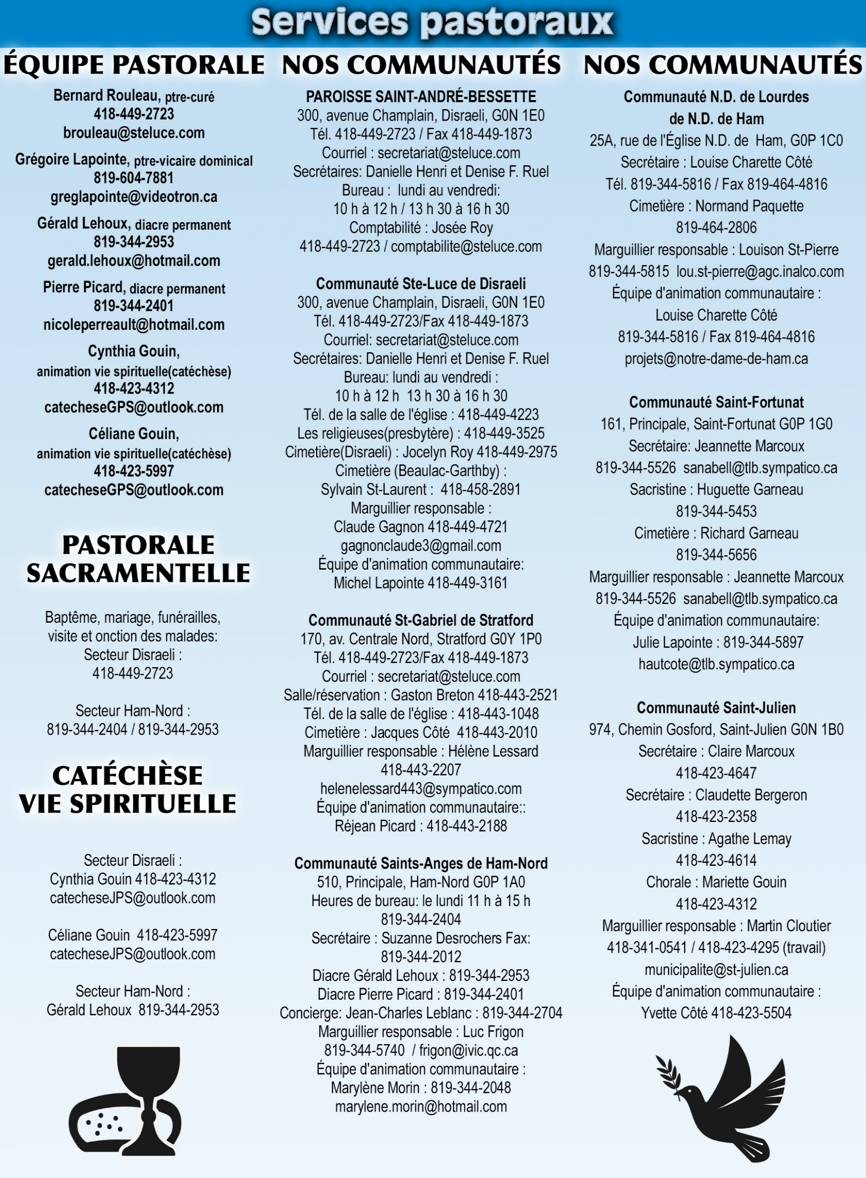
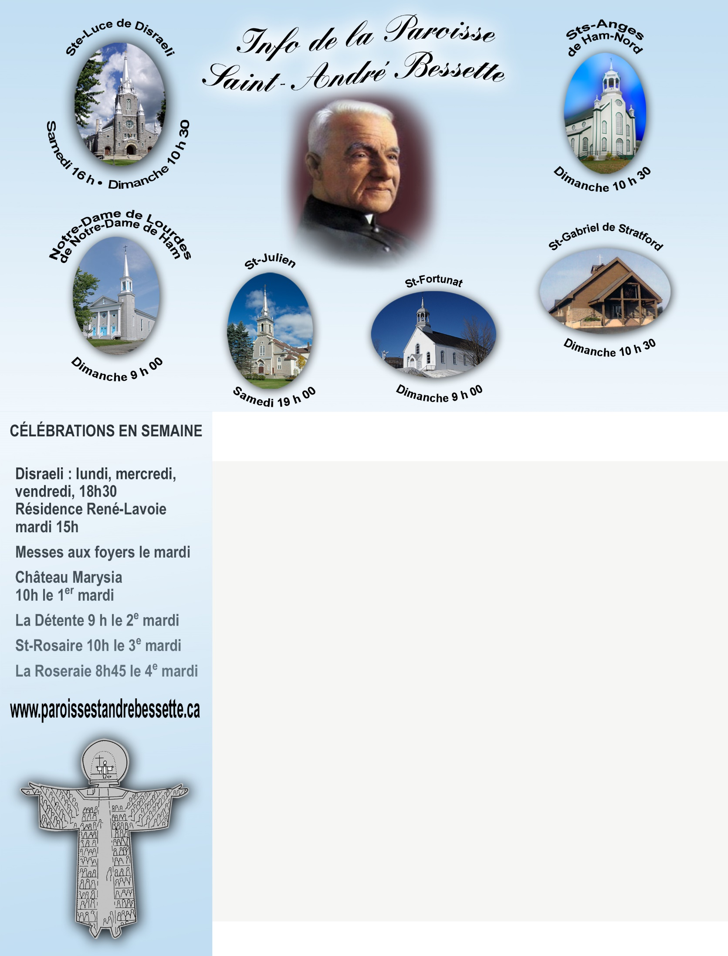

Dimanche 19 juillet 2020
16e Dimanche du Temps ordinaire A
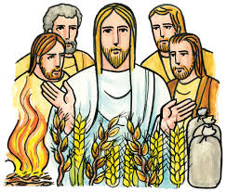

Dieu ne désespère jamais
de transformer l’ivraie de nos cœurs en bon grain

